Tarih: 26.12.2025
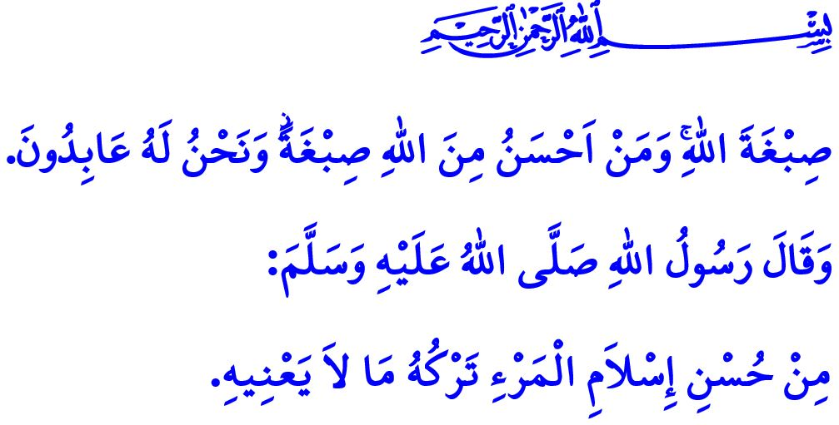
KİMLİĞİMİZ GELECEĞİMİZDİR
Muhterem Müslümanlar!
Her toplumun kendine özgü bir kimliği vardır. Milletler, bu kimlikle tarihteki yerlerini alırlar. Millî ve manevi değerlerini bu kimlikle muhafaza ederler. Aile olmayı bu kimlikle sağlar; sanat ve mimarilerini, şehir ve medeniyetlerini bu kimlikle oluştururlar. Geleceklerini bu kimlikle ayakta tutarlar.
Aziz Müminler!
Bizi biz yapan, bizi millet kılan, birlik ve beraberlik içinde kardeşçe yaşamamızı sağlayan unsurlardan biri de Müslüman kimliğimizdir. Bu kimlik, mayasını şu ayet-i kerimeden alır: “Biz, Allah’ın boyasıyla boyandık. Kimin boyası Allah’ın boyadığı renkten daha güzeldir ki! Biz, yalnızca O’na kulluk ederiz.” Bu kimliğin harcında, Kur’an’ı Kerim ve Sünnet-i Seniyye’den beslenen rahmet pınarları vardır. Bu kimliğin temelinde, zamana ve zemine göre değişmeyen İslam ahlakı vardır. Bu kimliğin inşasında, rahmet ve merhameti, adalet ve iyiliği kuşanmak vardır.
Kıymetli Müslümanlar!
Tarih sahnesinden silinen milletler, önce yabancı kültürlerin etkisi altına girmişler, sonra kimliklerine yabancılaşmışlardır. Nihayetinde medeniyetlerini ve geleceklerini kaybetmişlerdir. Bugün, insanlık, ahlaki bir yozlaşma ile karşı karşıyadır. Sınır tanımayan bir tarzda gerçekleştirilen eğlencelerle tertemiz yaratılan fıtrat bozulmak istenmektedir. İnsanın; zamanını ve imkânlarını harcadığı ölçüde mutlu olabileceği algısı üretilmektedir. Özüne ve kültürüne yabancı, kimliksiz nesiller oluşturulmaya çalışılmaktadır. Yüce Rabbimiz, yeryüzünde bu kötülüklere sebep olanları bizlere şöyle tanıtmaktadır: “İnsanlardan öyleleri vardır ki, eline güç geçtiğinde bozgunculuk çıkarıp ürünleri, kültürleri ve nesilleri yok etmeye çalışır. Allah ise bozgunculuğu asla sevmez.”
Aziz Müslümanlar!
Takvimden kopardığımız her yaprak, aslında hayatımızdan eksilen bir günün sessiz şahididir. Önümüzdeki hafta yeni bir miladi yıla girecek, ömür sayfamızdan bir yılı daha geride bırakmış olacağız. Bu günler; değerlerimiz ve kimliğimizle bağdaşmayan eğlencelerle hayatımızı zayi ettiğimiz günler olmamalıdır. Bu günler; inancımızda ve kültürümüzde yeri olmayan sembollerle evlerin, işyerlerinin ve sokakların donatıldığı bir ortama çevrilmemelidir. Bu günler; bedenimize ve ruhumuza zarar veren alkolün tüketildiği bir zaman dilimi haline getirilmemelidir. Bu günler; içinde alın teri olmayan, kendisiyle hayır yapılamayan, adı ne olursa olsun kumar, piyango ve şans oyunlarının oynandığı bir hale dönüştürülmemelidir. Peygamber Efendimiz (s.a.s) bir hadis-i şeriflerinde, “Kişinin iyi Müslüman olduğunun işaretlerinden biri de faydasız söz ve lüzumsuz işleri terk etmesidir” buyurmaktadır.
Değerli Kardeşlerim!
Ömür nimetinin her anını paha biçilmez bir hazine olarak görelim. Yüce Rabbimizin, “İnsanların hesaba çekilecekleri gün iyice yaklaştı; hâlbuki onlar gaflet içinde haktan yüz çevirmektedirler” ikazına kulak verelim. Bugüne kadar nasıl yaşadığımızı gözden geçirirken, halimizi ve geleceğimizi ebedi yurdumuz olan ahirete göre şekillendirelim. Unutmayalım ki, uzak gördüğümüz ölüm ve hesap bize çok yakındır.

Bakara, 2/138.
Bakara, 2/205.
KKTC DİN İŞLERİ BAŞKANLIĞI

